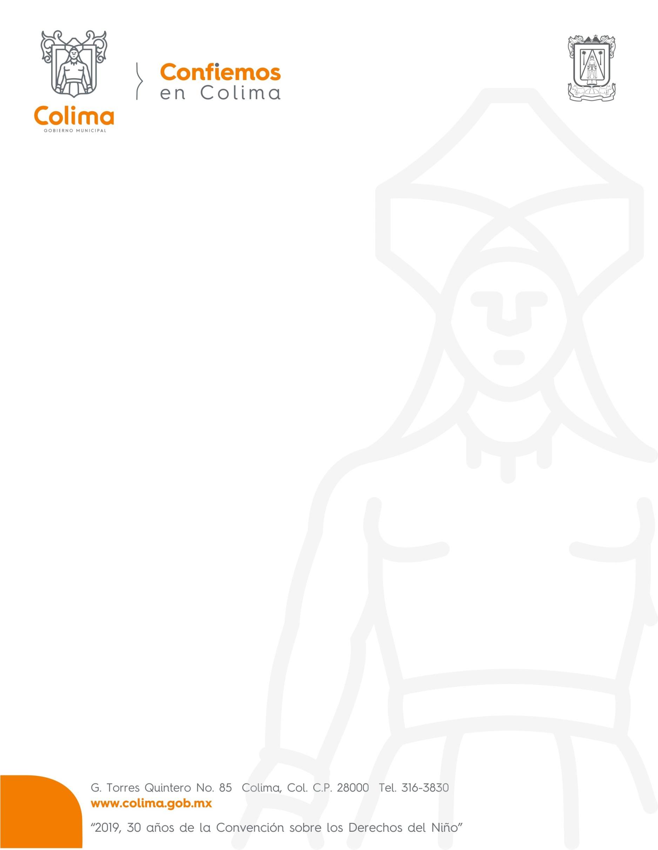

INFORME DE ACTIVIDADES DEL PRESIDENTE MUNICIPAL, C.P. LEONCIO ALFONSO MORÁN SÁNCHEZ, DEL 29 DE MAYO AL 11 DE JUNIO DEL 2019

- Presidí Sesión Ordinaria del 29 de mayo y dos Sesiones Extraordinarias del 3 de junio;
- Recibí a la Sra. Rosa Medina, dirigente del mercado Francisco Villa;
- Atendí a los señores Jorge Delgadillo Méndez y Enrique Ochoa;
- Recibí a representantes de introductores de la Procesadora Municipal de Carne;
- Atendí a la representante de la Vendimia, señora Cinthya Salazar;
- Recibí a la Directora del Tec de Colima, para la firma del convenio autorizado por este Cabildo;
- Asistí a la ceremonia cívica mensual, esta vez conjuntamente con el Congreso del Estado, en el Jardín Francisco Zarco de esta ciudad de Colima;
- Asistí al evento de recepción del Presidente de la República, en las instalaciones de la unidad deportiva Morelos;
- Presidí el evento de entrega de nombramientos a los Presidentes de los Comités de Participación Ciudadana;
- Asistí a los Cabos, Baja California Sur, a la reunión de alcaldes de los Estados Unidos, Canadá y México del 6 al 8 de junio, a invitación del Gobierno Federal, por conducto de la Secretaria de Relaciones Exteriores; y
- Encabecé evento “Aliados de Colima por el medio ambiente” en el Jardín de la Paz.

